SUPUESTO PRÁCTICO DE OPERARIO DE LIMPIEZA
Martes 28/11/2023 (8 puntos en total)
Tiene 60 minutos para contestar, debe ser ordenado y dejar escrito todos los cálculos. Puede utilizar calculadora no científica y se consideraran solo dos decimales.
- Se sabe que la máquina barredora con dos operarios de barrido manual tiene un tiempo estimado de limpieza de 16 minutos por cada 100m².
- Cada operario de barrido manual demora en promedio 10 seg por m²
- No se hará baldeo de las calles, pero si se vaciarán los papeleros
Ejercicio 1:
1.1)  1,5p | Calcula cuanto tiempo en horas, minutos y segundos se demora una barredora en limpiar el aparcamiento municipal vacío, con las siguientes dimensiones  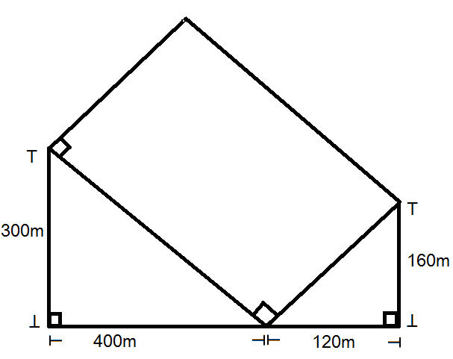

1.2)  1,0p | 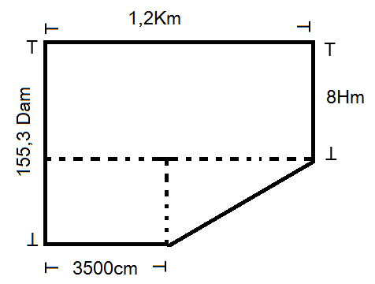Calcula el tiempo en horas minutos y segundos que tardaran 5 operarios de barrido manual para realizar la limpieza de la siguiente plaza

1.3)  1,5p | 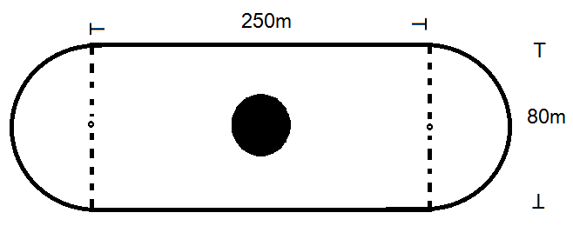Calcula el tiempo en horas minutos y segundos que tardaran 5 operarios de barrido manual para realizar la limpieza de la siguiente plaza, la cual tiene una pileta de agua de 10 metros de radio

Ejercicio 2:
Queremos llevar a cabo la limpieza de las calles del casco histórico de la ciudad de Granada después de un evento masivo, disponemos de 2 horas para dejar todo limpio.
Se estima que la superficie a limpiar en total es de 6.27 Dam², que el 30% de esta superficie no permite el ingreso a rodados por ser callejuelas peatonales y el 5% son escaleras las cuales disminuyen la eficacia del operario de barrido.
2.1)  1,5p | ¿Cuántas máquinas son necesarias para demorar menos de 2 horas en hacer la limpieza de las calles con acceso a rodado?

2.2)  1.0p | ¿Cuántos operarios de barrido manual serán necesarios para terminar el trabajo en menos de 2 horas en las calles que no permiten ingreso de rodados y que no son escaleras?

2.3)  1.0p | ¿Cuántos operarios de barrido manual serán necesarios para terminar el trabajo en menos de 2 horas en las calles que son escaleras? considere que disminuye en un 25% el tiempo de barrido manual.

2.3)  0,5p | ¿Cuántos operarios son necesarios en total para realizar el trabajo en menos de 2 horas? (considere que cada barredora necesita de 2 operarios de barrido manual)

2.4)  1,0p | Especificar los EPI que son necesarios tanto para el trabajador de barrido manual como para el operario de la barredora, considerar que se espera que el día este lluvioso

